* 三大前端框架:

Vue.js、Angular、React

React目前是最流行的框架!

React is a front-end framework created by Facebook

Why people prefer to use react?

1. Reusable Componects(因為把網頁分解成可拆解的零件可以一口氣修改一些小地方)
2. Hooks(可以改變網頁的某個部分又不會影響到其他部分)

* React環境設定!!

先有在電腦裡安裝node.js

CMD> cd到你要建立專案的地方 > npx create-react-app +專案名稱

(npm和npx很像，都是在node.js安裝時就進來的東西)

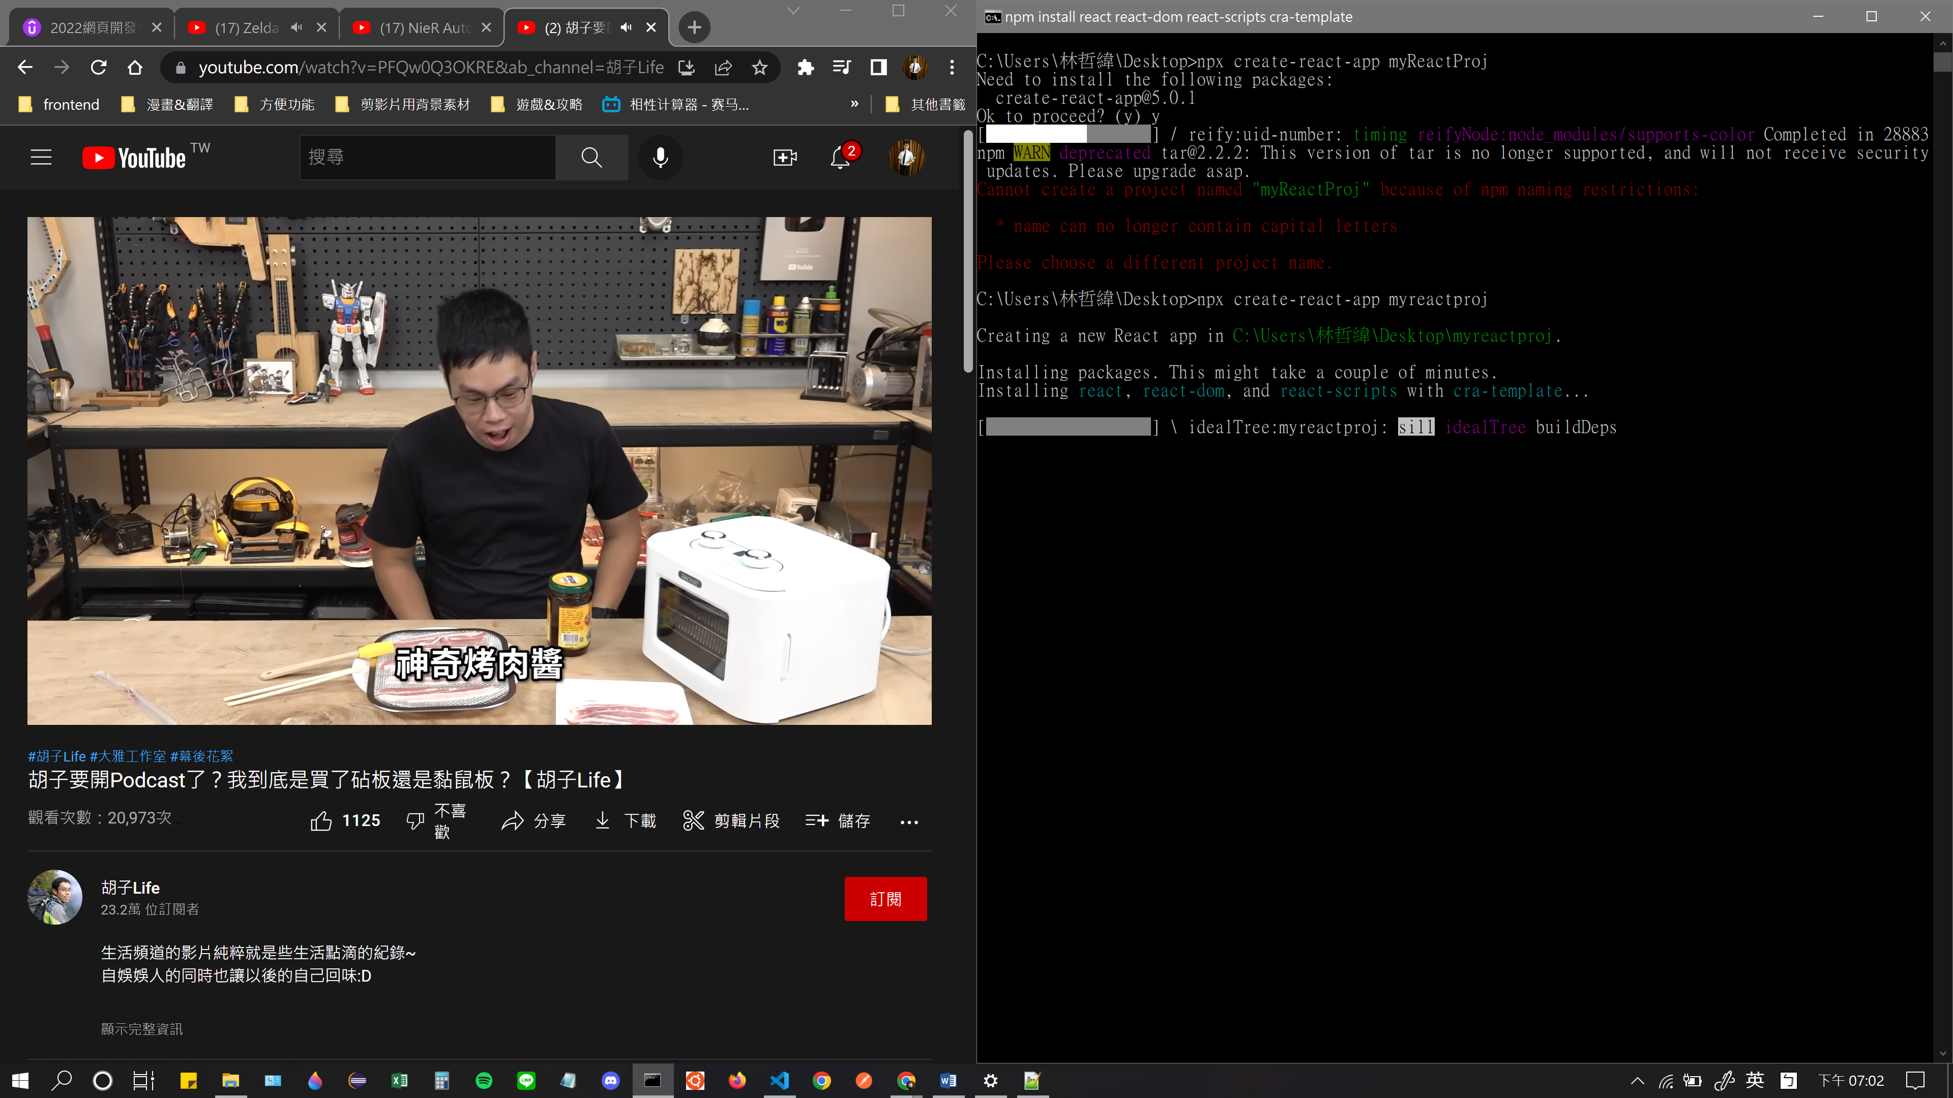

**注意: 專案名稱不能包含大寫字母 不然不能initial，也不能有特殊字元("~'!()*")**

注意: 安裝這個蠻久的 真的!

安裝完之後長這樣

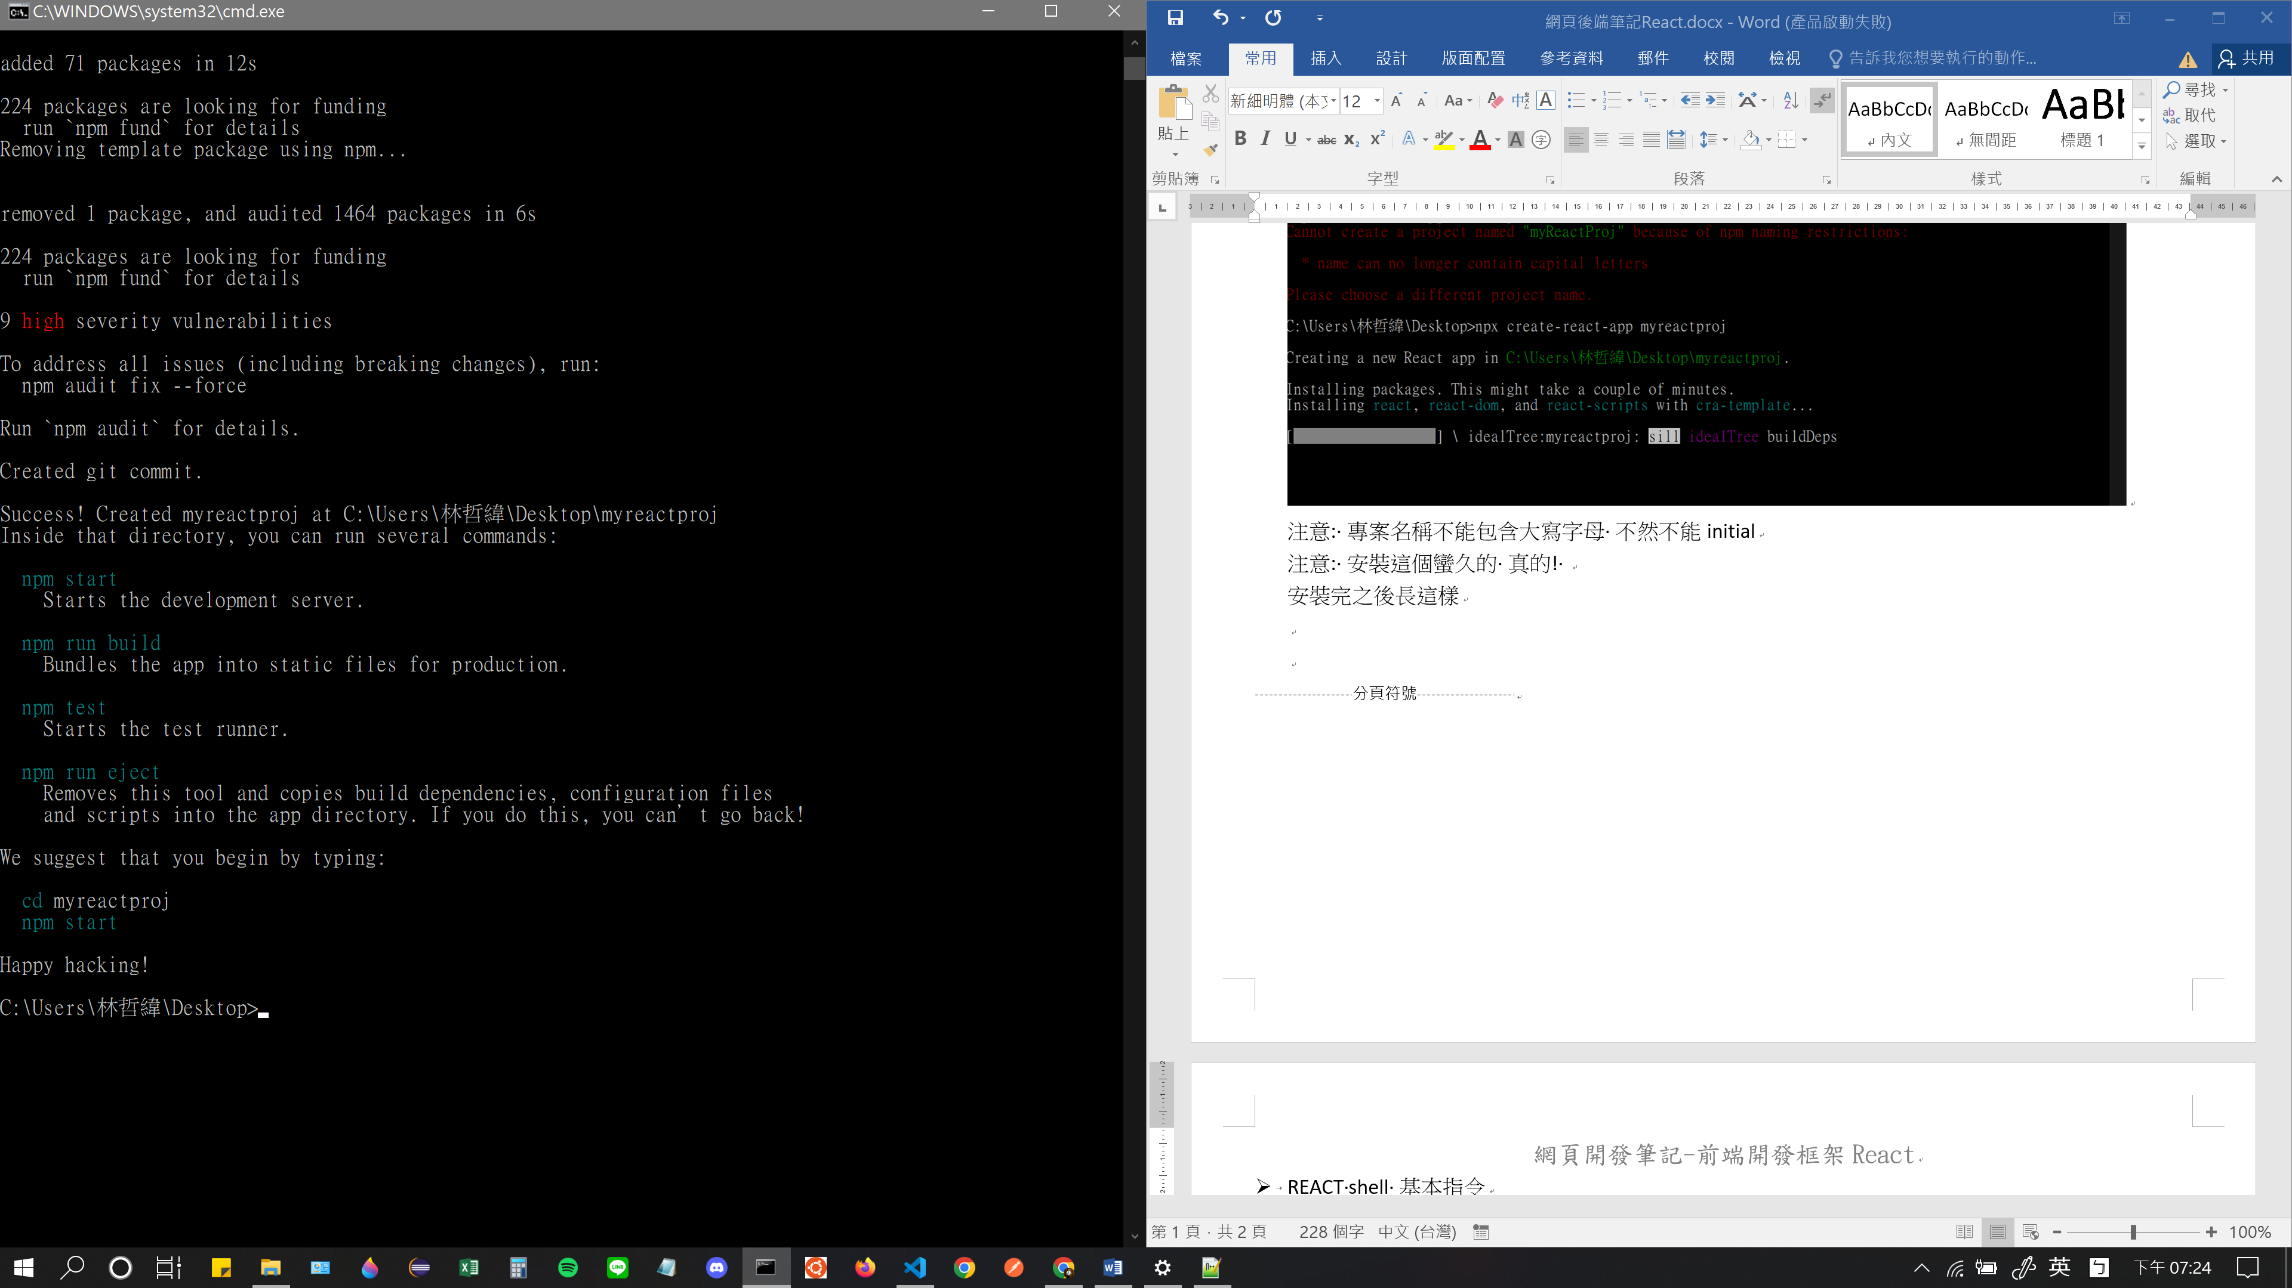

* REACT shell 基本指令

>cd 專案名稱

>npm start

啟動react 伺服器，讓使用者可以透過瀏覽器開啟你設定的route!

啟動npm react之後，會自動彈出localhost:3000這個頁面 CMD也跳出

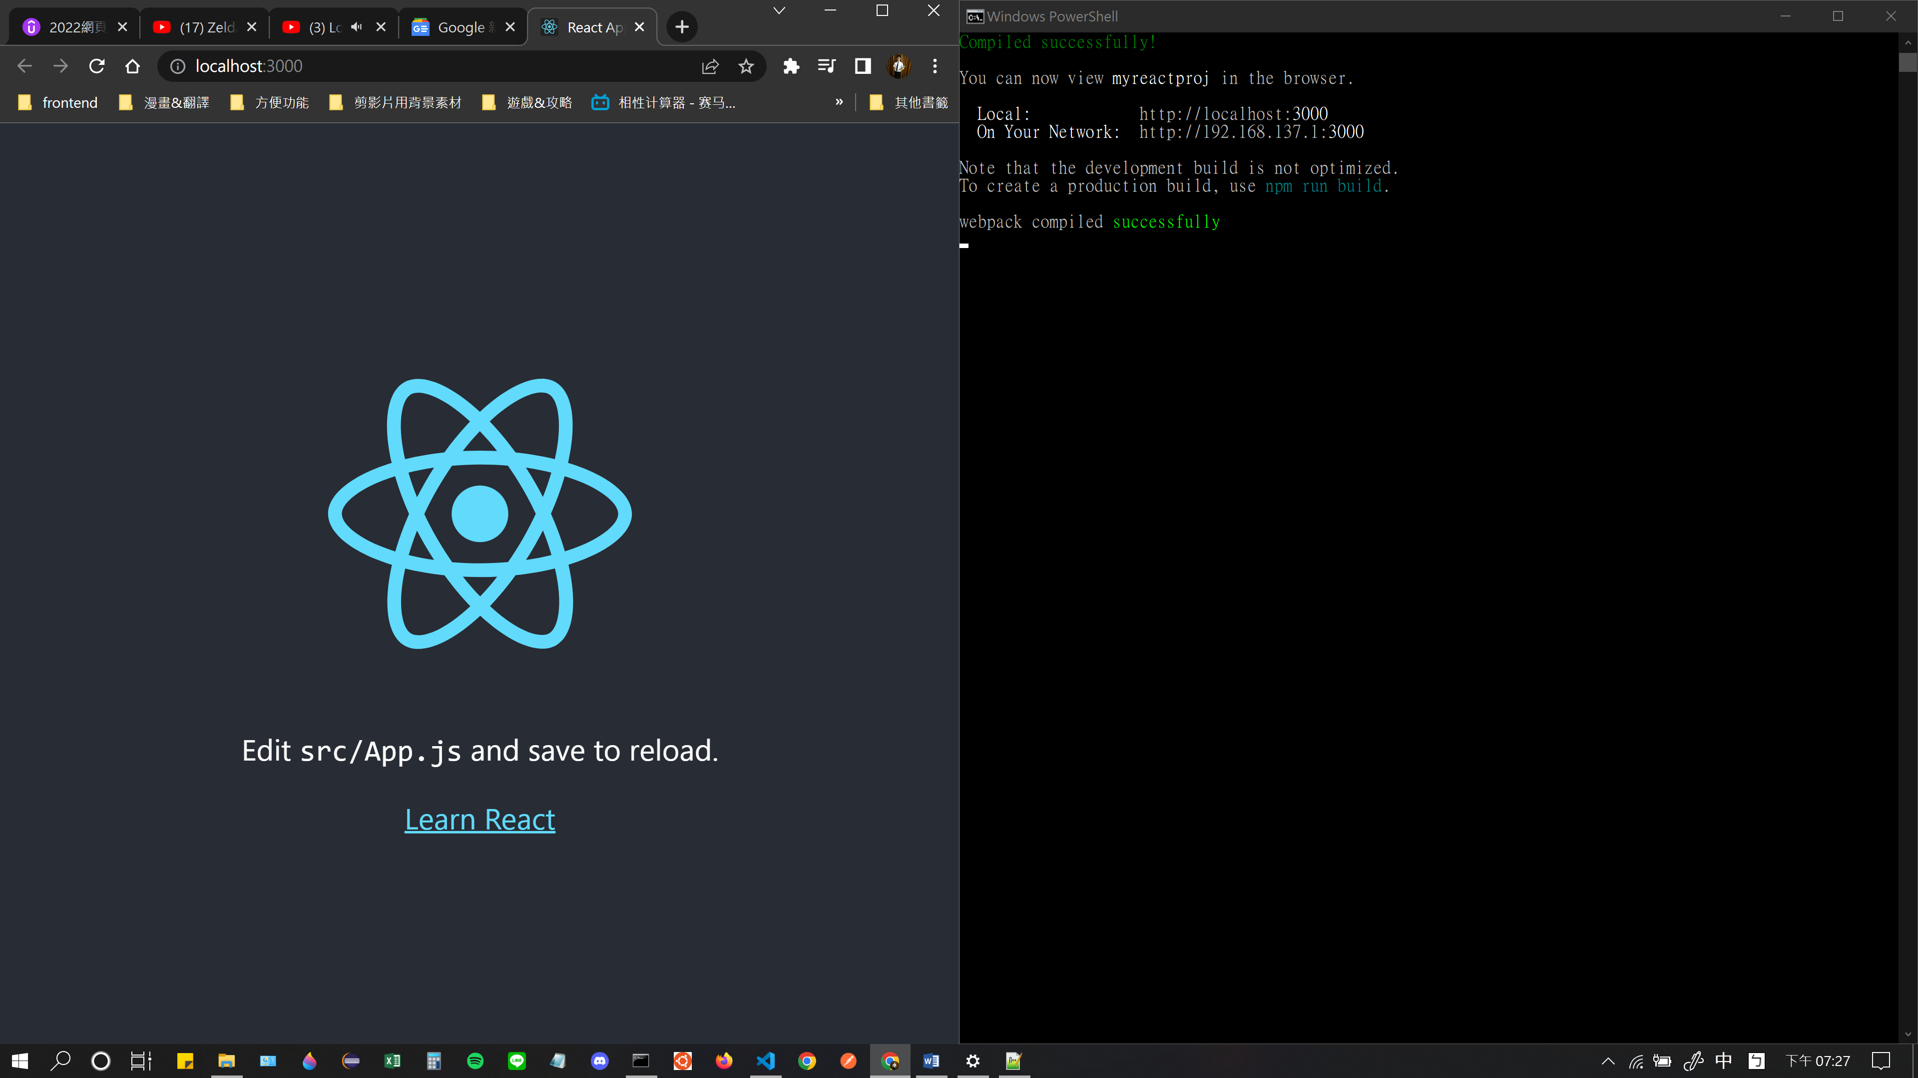

在react開發要測試時，CMD> npm start 之後他會自動跳出瀏覽器，顯示預設的index.html頁面!

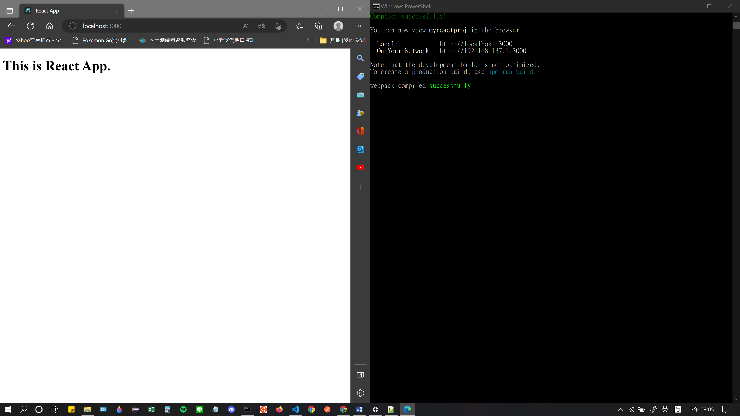

有成功啟動的話，會看到長這樣的畫面

* **最基礎的React運作原理:**

1. **寫個function去生成html tag(createElement())**
2. **透過ReactDOM.render()指定呈現的位置**

我們在src資料夾裡面全刪光，再新增一個index.js

*//react 基本運作原理*

*//這邊可以知道 react也是一個 node.js module*

const React = require("react");

const ReactDOM = require("react-dom");

function App(){

*// React.createElement() method裡面的三個parameter*

*// 第一個放你要生成的HTML Tag name*

*// 第二個放入你要放的CSS樣式*

*// 最後一個放進你要放進TAG 裡的內容*

*// 範例如下，沒有CSS就先打null*

*return* React.createElement("h1",null,"This is React App.");

}

*// ReactDOM.render裡面有兩個parameter*

*// 第一個放入剛剛要新增的App()*

*// 第二個要輸入你想放在哪一個HTML TAG裡面!*

*// 這裡的#root是對應public資料夾裡面index.html中的其中一個div*

ReactDOM.render(React.createElement(App),document.querySelector("#root"));

* 運用基本原理顯示多個HTML TAG

function App(){

*//想要同時顯示多個HTML TAG*

*//一個function只能return一個值，所以你必須把多個標籤包裝在一個div當中*

*//第一個para寫生成div, 在第三個para再用一個array把其它要生成的tag都用React.createElement()一個一個寫出來*

*return* React.createElement("div",null,[ *//這個方法相當智障 不要用*

    React.createElement("h1",null,"Myprofile"),

    React.createElement("p",null,"Myname is Johnny"),

    React.createElement("button",null,"Submit"),

  ])

}

**以上都是最基本的React寫法，但其實都有更快速的寫法**

* 寫法改進React

const React = require("react");

const ReactDOM = require("react-dom");

*//ES6 最新的JS協定有個取代require的新寫法(上面的寫法可以刪掉了)*

*import* React *from* "react";

*import* ReactDOM *from* "react-dom";

*//ReactDOM.render() 第一個可以只留下function()*

ReactDOM.render(App(),document.querySelector("#root"));

*//ES6 最新的JS協定有個取代require的新寫法*

*import* React *from* "react"; *//啟用"react"這個module, 名稱為React*

*import* ReactDOM *from* "react-dom";

*//JSX Version*

function App() { *//注意這邊的function名稱一定要是大寫起頭*

*return*(*//因為任何JS裡面的return只能回傳一個值，你如果把下面包裝的div tag都拿掉他會跳錯誤!*

    <div>

    <h1>Myprofile</h1>

    <p>Myname is Johnny</p>

    <button>Submit</button>

    </div>

  )

}

*//ReactDOM.render() 第一個可以只留下function()*

ReactDOM.render(App(), document.querySelector("#root"));

**以上的寫法還是太累，我們要透過另個方法進行撰寫: JSX**

**使用JSX撰寫React程式碼**

* **JSX是什麼? JavaScript eXension**

JSX是一個React延伸模組，可以讓我們把JS寫得很像HTML寫法。

*import* React *from* "react"; *//啟用"react"這個module, 名稱為React*

*import* ReactDOM *from* "react-dom";

*//JSX Version*

function App() { *//注意這邊的function名稱一定要是大寫起頭*

*return*(*//因為任何JS裡面的return只能回傳一個值，你如果把下面包裝的div tag都拿掉他會跳錯誤!*

    <div>

    <h1>Myprofile</h1>

    <p>Myname is Johnny</p>

    <button>Submit</button>

    </div>

  )

}

*//ReactDOM.render() 第一個可以只留下function()*

ReactDOM.render(App(), document.querySelector("#root"));

* **Babel是什麼?**

Babel會把你的JSX轉譯回很難寫的上面的原始寫法。

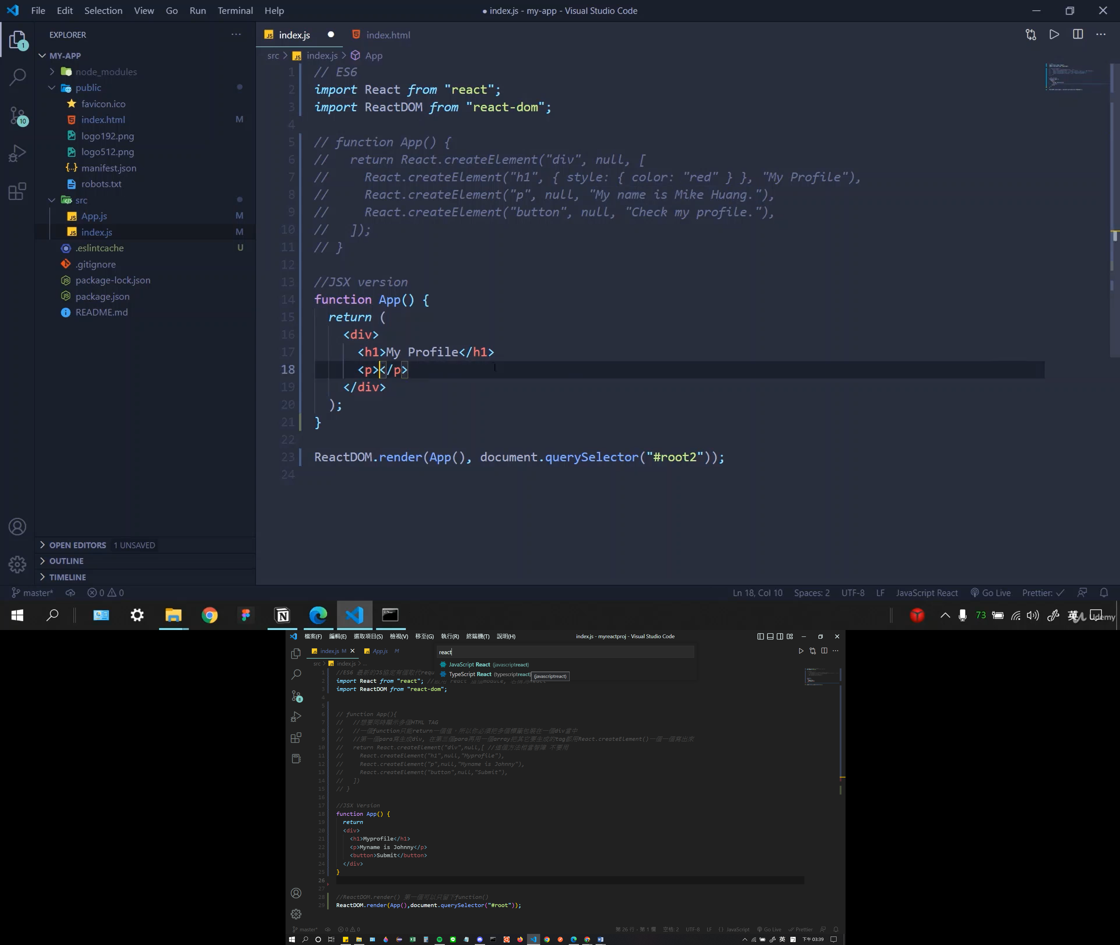

用新寫法之前，先把Vscode右下角的JavaScript字樣點一下

上方會跳出搜尋框，打入React

選擇JavaScript React會更好寫

* 一些寫React的基本設定

先點左下角齒輪> 設定> 點右上角開啟設定(JSON)

會跳出settings.json畫面 修改成下面這樣(淺綠色字部分)

"editor.defaultFormatter": "esbenp.prettier-vscode" 是讓你的prettier在javascriptreact輸入模式也能啟用

"files.associations" {"*.js": "javascriptreact"}

讓你編輯.js檔的時候都以javascriptreact輸入模式進行

{

    "window.zoomLevel": 1,

    "workbench.iconTheme": "material-icon-theme",

    "workbench.colorTheme": "Community Material Theme Darker",

    "liveServer.settings.donotShowInfoMsg": true,

    "editor.formatOnSave": true,

    "[html]": {

        "editor.defaultFormatter": "esbenp.prettier-vscode"

    },

    "[javascript]": {

        "editor.defaultFormatter": "esbenp.prettier-vscode"

    },

    "[javascriptreact]": {

        "editor.defaultFormatter": "esbenp.prettier-vscode"

    },

    "files.associations": {

        "*.js": "javascriptreact"

    },

    "liveSassCompile.settings.autoprefix": [

        "> 1%",

        "last 10 versions"

    ]

}

* 安裝延伸模組VS Code ES7+ React/Redux/React-Native/JS snippets

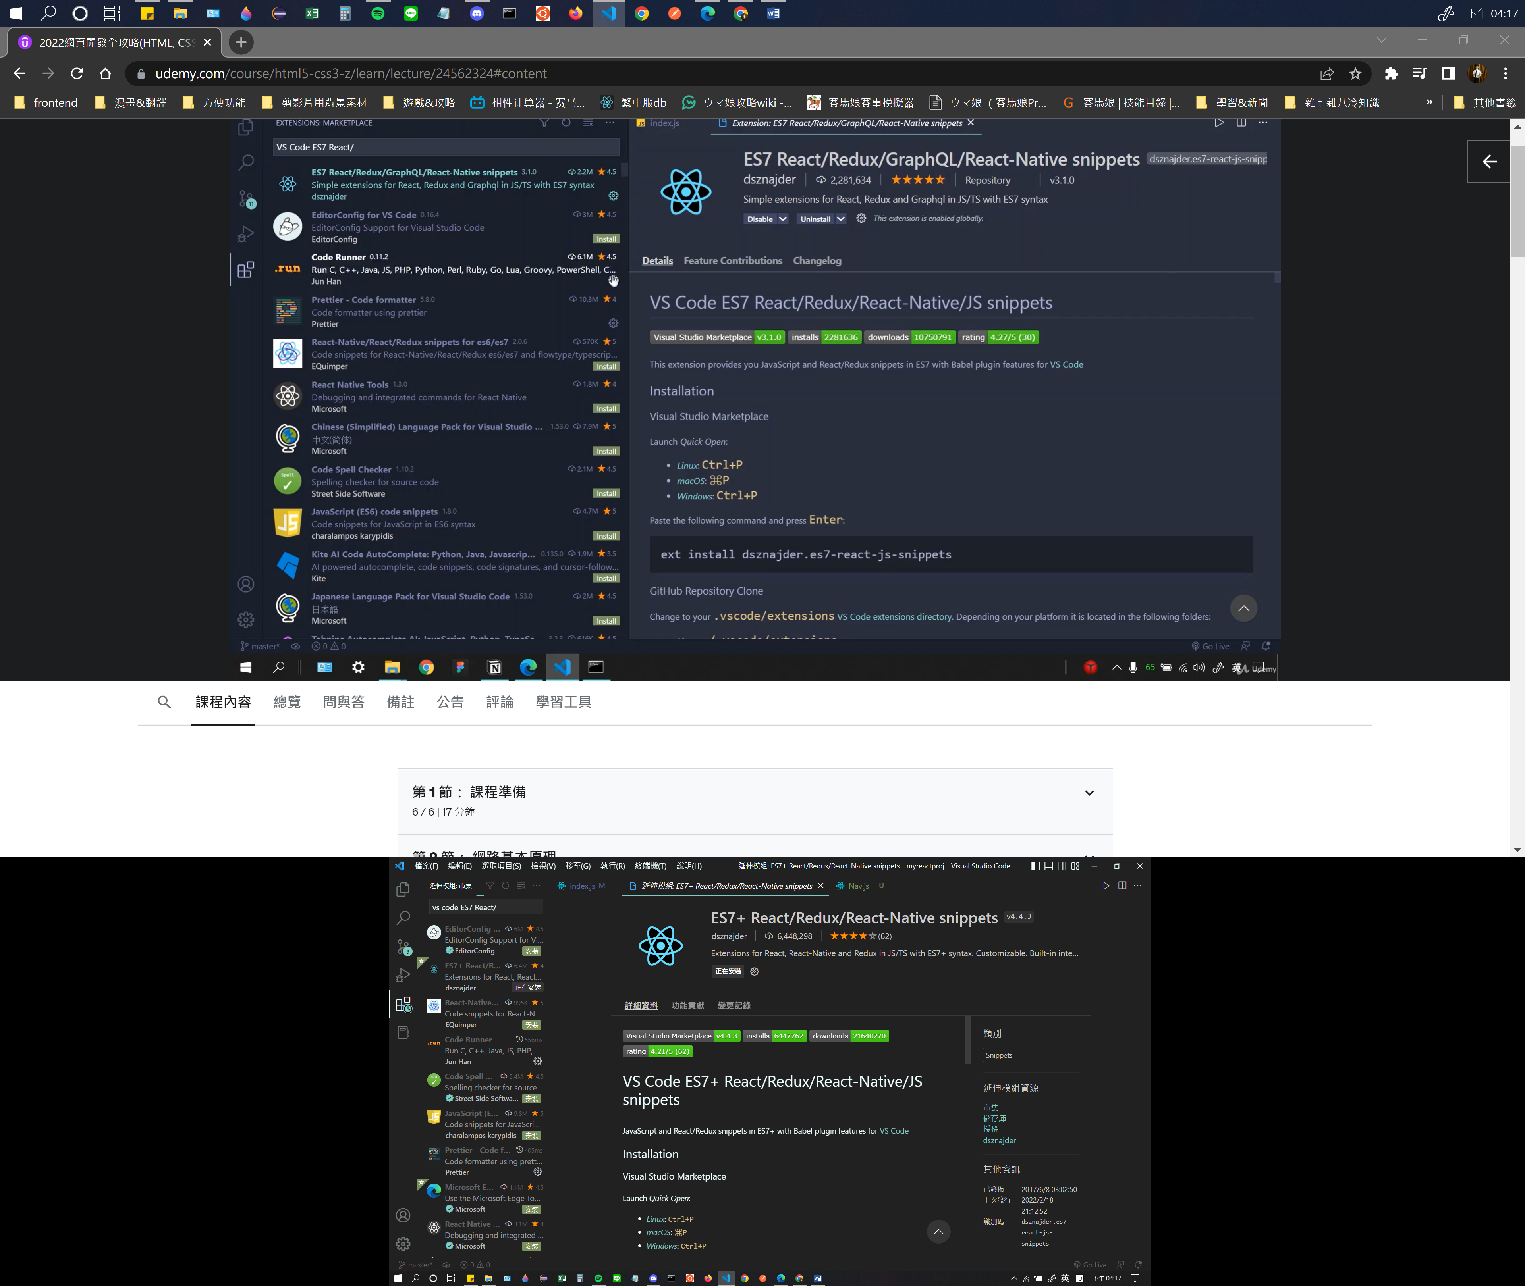

之後在開發的時候可以打**rafce** 就會跳出一段完整的:

*import* React *from* 'react' //幫你自動匯入

const Nav = () => { //幫你弄好arrow function

*return* (

    <div>Nav</div>

  )

}

*export* *default* Nav //幫你輸出給index.js去import

* Reusable compoment

在src底下建App.js、Nav.js

*App.js*

*// 原本是用function declaration 寫function App(){}，下面這邊用arrow function寫*

const App = () => {

*return* (

    <div>

      <h1>My profile</h1>

      <p>My name is Johnny.</p>

    </div>

  );

};

*//原本用module.exports = App;*

*export* *default* App;

*Nav.js*

*import* React *from* "react";

const Nav = () => {

*return* (

    <nav>

      <ul>

        <li>

          <a *href*="">Hmoe Page</a>

        </li>

        <li>

          <a *href*="">My Profile</a>

        </li>

        <li>

          <a *href*="">Contact Me</a>

        </li>

      </ul>

    </nav>

  );

};

*export* *default* Nav;

* Reusable compoment

有了上面兩個App.js、Nav.js，我們可以在index.js將這兩個.js export出來的東西撿來用

**特別注意: Compoment一定要是大寫起頭定義!**

*Index.js*

*import* React *from* "react";

*import* ReactDOM *from* "react-dom";

*import* App *from* "./App"; //撿來用的零件*reusable component*

*import* Nav *from* "./Nav"; // *reusable component*

ReactDOM.render(

*// ReactDOM.render裡面有兩個parameter*

*// 第一個放入我要顯示的內容(之前是只有寫App())*

*//這次不同，使用這個  <React.StrictMode>標籤，把要放進去的零件放在裡面*

*//這就是react有名的 reusable component*

*//可以用類似HTML self closing tag方式把app關起來*

  <React.StrictMode>

    <Nav />

    <App />

  </React.StrictMode>,

*// 第二個要輸入你想放在哪一個HTML TAG裡面!*

  document.querySelector("#root")

);

* 在JSX當中顯示JS的程式碼:

在EJS 裡面顯示JS程式碼是用<%%>來包裝 若是顯示的東西是一個值的話，用<=%%>包裝

在JSX當中顯示JS用{}大括號包覆就可以了

大致上的用法87%像!

*裡面也可以用 ``

*import* React *from* "react";

*//JS in JSX*

*//用{}大括號包覆就可以了*

*//但跟ejs裡一樣，tag 仍然是主軸要放在{}外面*

const App = () => {

  let friends = ["Tom", "Jay", "Mary"];

*return* (

    <div>

      <h1>My profile</h1>

      <p>My friend</p>

      {friends.map((friend) => {

*return* <p>{friend}</p>;

      })}

    </div>

  );

};

*export* *default* App;

透過.map()遍歷array

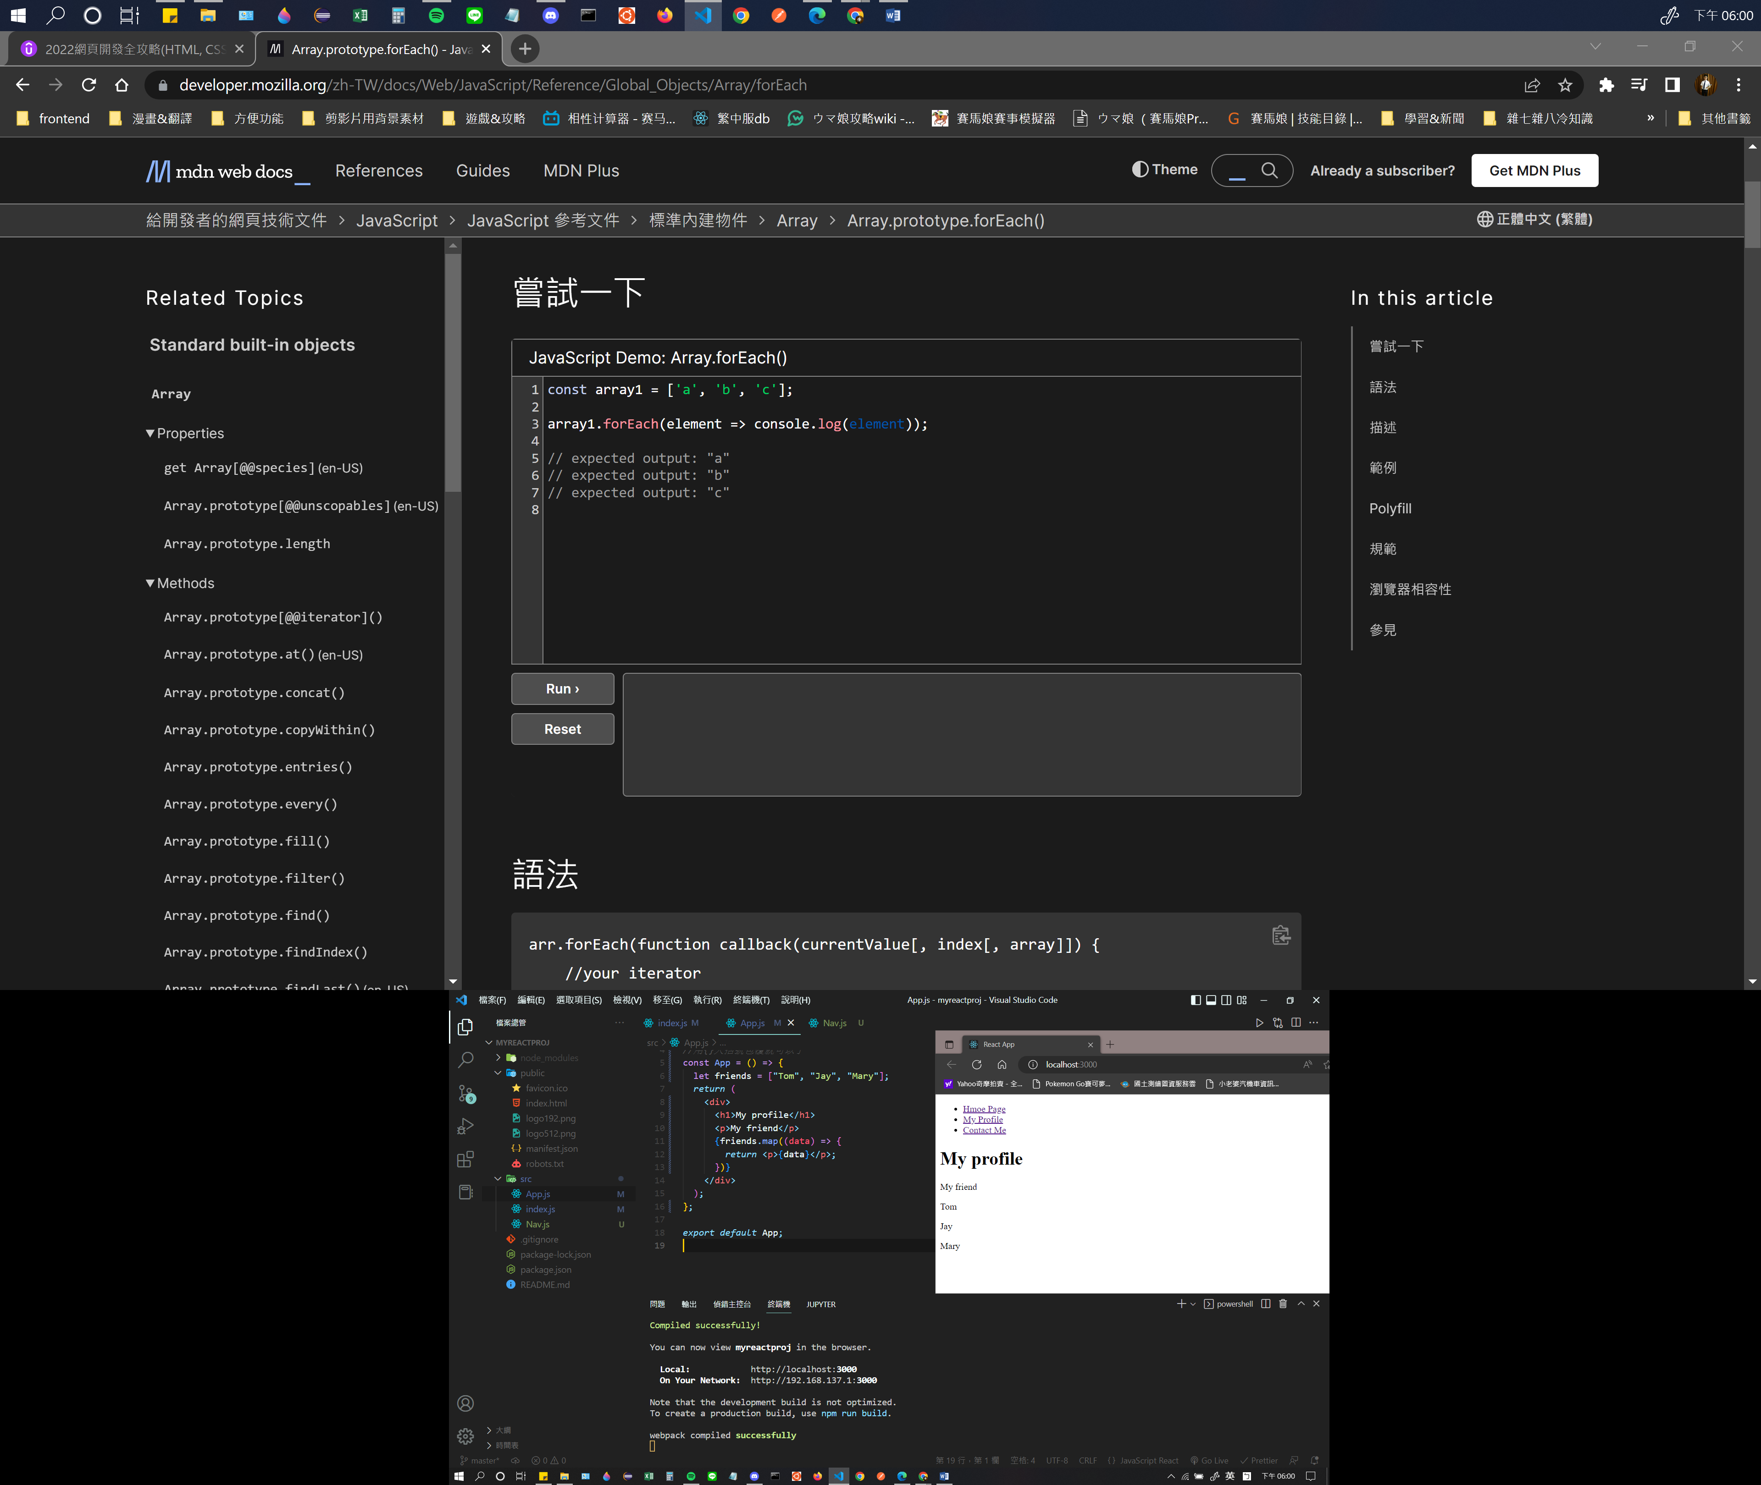

記得map()當中callback裡的data要再加上{}，因為那個data也是JS範圍!

* 在JSX當中撰寫CSS (透過SCSS):

在src資料夾底下再新增一個styles資料夾，創style.scss，打開寫點基礎css> 給他watch sass

>重點來了 只要最上面import 你的css檔案就完成了!!!!

*import* React *from* "react";

*import* "./styles/style.css"; //只要最上面import 你的css檔案就完成了!!!!

*CSS in JSX*

*1. inline styling*

*2. SCSS styling*

1. style conponent

const App = () => {

  let friends = ["Tom", "Jay", "Mary"];

*return* (

    <div>

      <h1 *style*={{ color: "red", fontSize: "10rem" }}>My profile</h1>

//inline styling也可以，但麻煩寫，不推薦

      <p>My friend</p>

      {friends.map((friend) => {

*return* <p>{friend}</p>;

      })}

    </div>

  );

};

*export* *default* App;

* 在JSX當中撰寫props: 透過對Compoment 設定property(props)將要使用的變數傳遞下去!

App.js

*import* React *from* "react";

*import* "./styles/style.css";

*import* Friend *from* "./friend";

*Props (Properties屬性)*，*每個componemt(零件)都有他自己的props*

const App = () => {

*在App()這取得並且設定屬性值，資料的帶入是由App.js透過props賦值*

*也可以想像成所有的資料不管從本地DB還是API拿來，都是先匯集在App.js*

*實際顯示出的頁面模樣，主要骨幹還是由App.js處理，骨幹中的樣式可以委由component*

  let friends = [

    { name: "Achan", age: 18, desc: "Young, Sweet" },

    { name: "Bchan", age: 30, desc: "Female" },

    { name: "Echan", age: 24, desc: "Big Boobs" },

  ];

*return* (

    <div>

      <h1 *style*={{ color: "blue", fontSize: "2rem" }}>My profile</h1>

      <p>My friend</p>

      {friends.map((friend) => {

*return* (

*//可以在componemt設定屬性，就像是HTML tag設定屬性一樣*

          <Friend *name*={friend.name} *age*={friend.age} *desc*={friend.desc} />

        );

      })}

    </div>

  );

};

Friend.js

*import* React *from* "react";

const Friend = (props) => {

  console.log(props);

*return* (

    <div>

      <h1>Name:{props.name}</h1>

      <h2>Age:{props.age}</h2>

      <p>Desc:{props.desc}</p>

    </div>

  );

};

*export* *default* Friend;

* JSX Event Handling:

*import* "./styles/style.css";

*event Handling*

*JS: object.addEventListener()* <----JS的時候我們是這麼對object 做event listen

*import* React *from* "react";

*//button click handler 綠色部分是一般的event listen*

*//做一個arrow function ，讓一個變數去接*

*const buttonHandler = (e) => {*

*e.preventDefault();*

*let date = new Date().toLocaleDateString();*

*alert(date);*

*};*

*//second Button Handler*

const buttonHandler2 = (msg) => {

  alert(msg);

};

const App = () => {

*return* (

    <div>

*<form action="">*

*<input type="text" />*

*在要listen 的tag 直接用property 做event listen*

*【*這邊onClick 也是js寫法，大小寫注意(都是on{}系列)】*

*<button onClick={buttonHandler}>Submit</button>*

*</form>*

*<button onClick={buttonHandler2("HellO")}>Hello</button>*

*一般而言JS execute function就是function()，JSX也是一樣*

*上面這個狀況就會立即執行，不做listen event*

*要改善這個問題，要將原本要執行的function外再加掛一個arrow function就能改善*

      <button *onClick*={() => { buttonHandler2("Hello!");}}>

        Hello

      </button>

      <p></p>

    </div>

  );

};

*export* *default* App;

* State (是Hook的其中一種)

*//State 要使用useState 要先import*

*import* React, { useState } *from* "react";

*//useRef、useLocation、useEffect、useState、....*

*//凡是看到從"react"一併import進來，開頭又都是use的東西*

*//就稱之為Hooks  是跟reusuable compoment 並列React兩大優點!!*

*//declare state*

const App = () =>

*state 在變數定義的時候先用一個array包住兩個parameter*

*>前面放的是state，後面放func名稱。 ex:[name,setName]*

>*assignment(=)後面接你要用的Hook，這邊是useState()。 ex:[name,setName]=useState()*

>*useState()裡面帶入的參數會成為state的初始值。如下方寫法*

  let [name, setName] = useState("Johnny Lin");

  const changeNameHandler = () => {

*// define hook的時候放的func寫在這，可以放入你想帶入的值*

    setName("John Lee"); //前面設定用來改變初始值的func(這邊所指的就是setName)

  };

*return* (

    <div>

      <h1>{name}</h1>

*最後把changeNameHandler給button做event listen*

      <button *onClick*={changeNameHandler}>Change name</button>

    </div>

  );

};

**這麼做的好處在於，要是Hook function被觸發，**

**整個project當中所有的state都會被更改!**

*export* *default* App;

* State Lifting

假如我們在A.js有定義一個state，並且assign給他一個值

我們要如何在B.js也同時看見這個state的值?

React當中state原則是不能直接跨檔call來使用的

這時候就要透過State Lifting來達成

State Lifting原理是將state交由共同的父元素(App.js)做define、assignment

並將完成的state藉由props傳遞下去給子元素(Create.js、Info.js)使用

App.js:

*import* React, { useState } *from* "react";

*import* Create *from* "./Create";

*import* Info *from* "./Info";

const App = () => {

  let [messages, setMessages] = useState([]); //原本在Create.js 定義的state拉過來app.js用

*return* (

*//透過Compoment賦予props將state傳遞給Create.js、Info.js*

    <div>

      <Create *messages*={messages} *setMessages*={setMessages} />

      <Info *messages*={messages} *setMessages*={setMessages} />

    </div>

  );

};

*export* *default* App;

Create.js:

*import* React, { useState } *from* "react";

*import* { v4 *as* uuidv4 } *from* "uuid";

*//從父元素繼承Compoment的props值，直接把property的名稱直接放進function parameter裡即可(如下)，記得要用大括號包。*

const Create = ({ messages, setMessages }) => {

*// hook文字輸入部分  //input*

*// 第2種方法: useState*

  let [input, setInput] = useState("");

  const inputHandler = (e) => {

*// console.log(e.target.value);//即時顯示使用者輸入的值*

*// e.target會找到 input tag再.value就是使用者輸入的值*

    setInput(e.target.value); *//用來改變input這個state的值, User打什麼input就是什麼*

  };

*//hook按鈕部分　//submit*

*//要達成state Lifting 要把state的function移到共同父元素當中*

*let [messages, setMessages] = useState([]); <--移到App.js，*

*//雖然useState定義是在父元素定義，但還是可以將state藉由compoment賦值的方式傳遞回來!*

  const submitHandler = (e) => {

    e.preventDefault();

*//在生成我們就想要給他一個UUID, 所以要在MESSAGES生成的JS就用*

    setMessages([...messages, { input: input, id: uuidv4() }]);

*//用來改變messages這個state, 改變的值是將原本是empty array*

*加上input (User輸入的值) 以及自動生成的uuid*

*//簡而言之就是將使用者輸入的值用messages這個state來接收*

*//這邊的寫法是spread sheet*

*// 要抓到user打的東西=> 第一個方法，使用DOM去抓到input tag, 再用.value*

*// console.log(e.target.parentElement.children[0].value);*

*// 這是第一種作法，從button開始往上找 找到input，拉出value*

    setInput(""); *//stete的function是Global scope? 可以讓其他的function去call*

  };

*return* (

*//hook的方法都binding在event listen事件上面 (ex:onChange、onClick)*

*//onChange事件: 只要有所改變，就會被觸發*

    <form>

      <input *onChange*={inputHandler} *value*={input} *type*="text" />

      <button *onClick*={submitHandler}>Submit</button>

    </form>

  );

};

*export* *default* Create;

Info.js

*import* React *from* "react";

*import* Message *from* "./Message";

*//別忘記messages原本還是一個empty Array*

*//是經過Create.js中對button tag去做hook event*

*//messages這個state才會是使用者輸入的資訊，最後的回傳值是一個String Array*

*//別忘記'map()裡面本來就是要放一個callback function*

*//記得最上面的function parameter要用大括弧包覆!!*

const Info = ({ messages, setMessages }) => {

*return* (

    <div>

      {messages.map((msg) => {

*//再次注意: jsx裡面的call back function有兩種寫法*

*// 一種是: ()=>{return}  大括弧依舊，但要記得return*

*// 另一種是: ()=>() 大括弧改小括弧 省略return*

*// return <div>{msg}</div>;*

*return* (

*//解決: Each child in a list should have a unique "key" prop問題*

*//他的意思是你使用.map()把資料一個一個倒出來, 並且想要將這些messages以property形式傳下去時*

*//你必須另外設一個key進去 像下面的compoment有個key property*

*//但是使用random生成key其實不大好，我們會使用uuid這個module*

          <Message

*key*={msg.id}

*msg*={msg}

*messages*={messages}

*setMessages*={setMessages}

          />

        );

      })}

    </div>

  );

};

*export* *default* Info;

Message.js

*import* React *from* "react";

*//JSX class => className*

*import* "./styles/style.css";

const Message = ({ msg, messages, setMessages }) => {

  const deleteHandler = () => {

    setMessages(

      messages.filter((data) => {

*return* data.id !== msg.id; //這邊就是利用uuid做filter的callback判別

//避免同名誤刪

      })

    );

//原本的作法會將同名的一起刪掉，所以我們這邊改用上面的uuid做法

*// setMessages(messages.filter((m) => m !== msg));*

*// Array.filter()會自動遍歷你array裡的每一個元素，只要元素符合判別式，*

*該元素會被回傳，反之刪除!*

*// console.log(msg);*

  };

*// console.log(messages);*

*// console.log(e.target.parentElement.children[0].innerText);*

*return* (

*//class在JS已經被用過，這邊要改用className*

    <div *className*="msg">

      <p>{msg.input}</p>

      <button *onClick*={deleteHandler}>Delete</button>

    </div>

  );

};

*export* *default* Message;

* useEffect

*//use Effect*

*import* React, { useState, useEffect } *from* "react";

const App = () => {

  let [names, setNames] = useState("Johnny Lin");

  let changeName = () => {

    setNames("Tom");

  };

*//useEffect*

*//在你網頁被重新整理、state被更改時，都會觸發這個useEffect*

*//就跟express server當中的middleware很像*

  useEffect(() => {

    console.log("USEeFFECT IS RUNNING");

  }, [names]);

*//useEffect()裡面會放兩個parameter*

*//前面放進callback func 可以寫進useEffect觸發時要做什麼事情*

*//後面要進Array 像這邊是放進names 就代表names這個state被改動時觸發useEffect*

*return* (

    <div>

      <h1>{names}</h1>

      <button

*onClick*={() => {

          changeName();

        }}

      >

        Change

      </button>

    </div>

  );

};

*export* *default* App;

為什麼在react裡都是看到map的用法，幾乎看不到forEach呢？

這是因為return type的關係。map會return 一個新的Array，內部元素會根據map()內部的callback function而定。但forEach()並不會return任何的array，只會對原本array內部的元素逐一執行callback function而已。因為React需要在網頁內部顯示內容，所以會使用map()。

以往的課程使用fetch的時候都沒用在後面加寫method:"GET"/headers: { Accept: "application/json", Authorization: key },，想問老師為何這邊卻要這樣寫呢？

 因為要加入authoration: key的部分。

<https://developer.mozilla.org/en-US/docs/Web/API/fetch> <- - - fetch的用法有兩種

fetch(endpointurl);

fetch(endpointurl, options)

options包含你

要傳送請求的方法: method、要

之前串weather API的範例:

app.get("/:city", async (req, res) => {

  let { city } = req.params; *//handle get request 用req.params*

  const openweatherApiEndpoint = `https://api.openweathermap.org/data/2.5/weather?q=${city}&appid=${key}`;

*try*{

  let d = *await* fetch(openweatherApiEndpoint);

  let djs = *await* d.json();

  let {temp} = djs.main;

  let tempC = ktc(temp);

  res.render("weather.ejs",{djs:djs,tempC:tempC});

 } *catch*(err) {

   console.log("ERROR:Can't get API response data!")

   console.log(err);

 }

});

注意: React預設的伺服器port是3000

在設定express server的時候請儘量避免重複!!